«Школа предпринимателя» подвела итоги

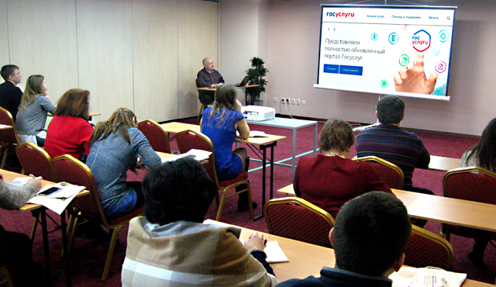

В Курске завершилась очередная «Школа предпринимателя». Этот региональный проект ежегодно с 2015 года реализуется Центром поддержки предпринимательства Курской области для действующих субъектов малого и среднего предпринимательства, а также для граждан, планирующих начать собственное дело. Специалисты Центра электронного взаимодействия на протяжении нескольких лет принимают участие в этом проекте.
Занятия проходят в интерактивном режиме с обсуждением практических ситуаций, возникающих в процессе ведения предпринимательской деятельности. В рамках проекта освещаются вопросы трудового законодательства, налогообложения, порядка начисления и уплаты взносов на пенсионное и социальное страхование, правового обеспечения коммерческой и предпринимательской деятельности.
Лекторы рассказали о возможностях получения государственных и муниципальных услуг в электронном виде. Слушателей обучили как зарегистрировать свой бизнес, как зарегистрироваться на портале gosuslugi.ru. Их проинформировали о выплате пособий по временной нетрудоспособности, по беременности и родам на основании электронного листка нетрудоспособности, а также о внедрении Федеральной государственной информационной системы «Единый государственный реестр записей актов гражданского состояния». С помощью примеров показали преимущества электронной подписи и цифровизации экономики, узнали о новшествах в ИТ-сфере.
По итогам прослушивания курса предприниматели получили сертификаты Центра «Мой бизнес».

